Jesenski dani - interpretacija

Radni udžbenik, 40. – 43. str.
Riješi istraživački zadatak.
Na mjestu upitnika nedostaje slovo. Prepiši pjesmu pisanim slovima u pisanku (na novu stranicu, bez naslova) i umjesto upitnika napiši odgovarajuće slovo.

Zvi?dukom vj?tar

b?di

dan?,

magl?ni v?o

om?ta

gra?e.

Ovo je prva kitica pjesme Jesenski dani. Cijelu ju naglas pročitaj na 40. stranici.

Riješi zadatke u udžbeniku.
Prepiši u pisanku (na novu stranicu).
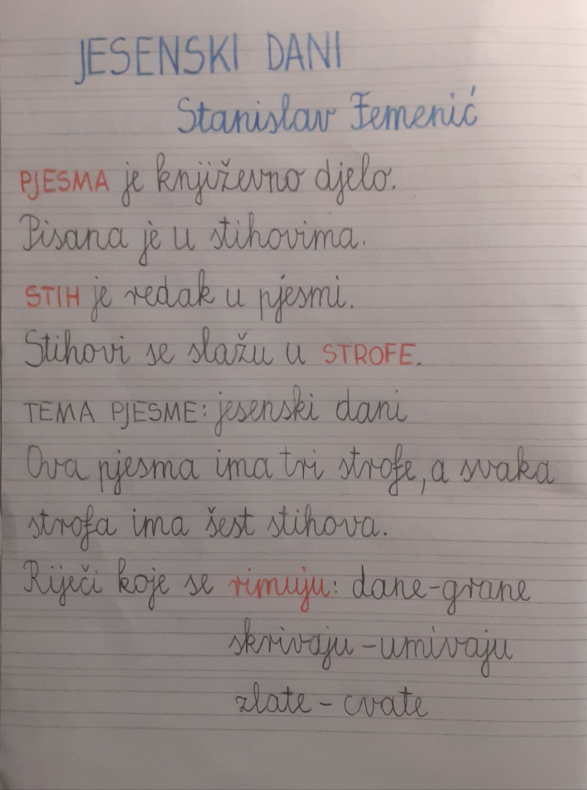

Smisli kratku priču (2-3 rečenice) od ponuđenih riječi. Napiši ju u pisanku.
oblaci krovovi magla sivilo ptice
mrak vjetar kiša pustoš listovi

